Aluno: Paulo César Barbosa de souza

**Lista de exercícios:**

**1. Listar o nome, matrícula, MGP e data de nascimento dos alunos (colunas nesta ordem) dos alunos do curso 26, ordenando os registros através da MGP em ordem descendente;**

**Código**: select c.nom_alu, c.mat_alu, mgp, c.dat_nasc, c.cod_curso

from alunos c, cursos a

where a.cod_curso = c.cod_curso and c.cod_curso = 26

order by mgp desc;

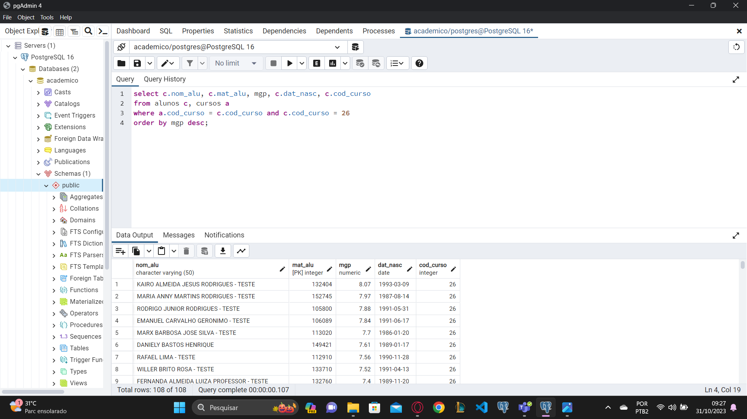

**2. Listar a relação de cursos (código do curso e nome do curso) e coordenador vinculado (matrícula e nome). Ordene a listagem de forma ascendente através do código do curso;**

**Código:** select nom_curso, cod_curso, nom_prof, mat_prof

from cursos, professores

Order by cod_curso asc

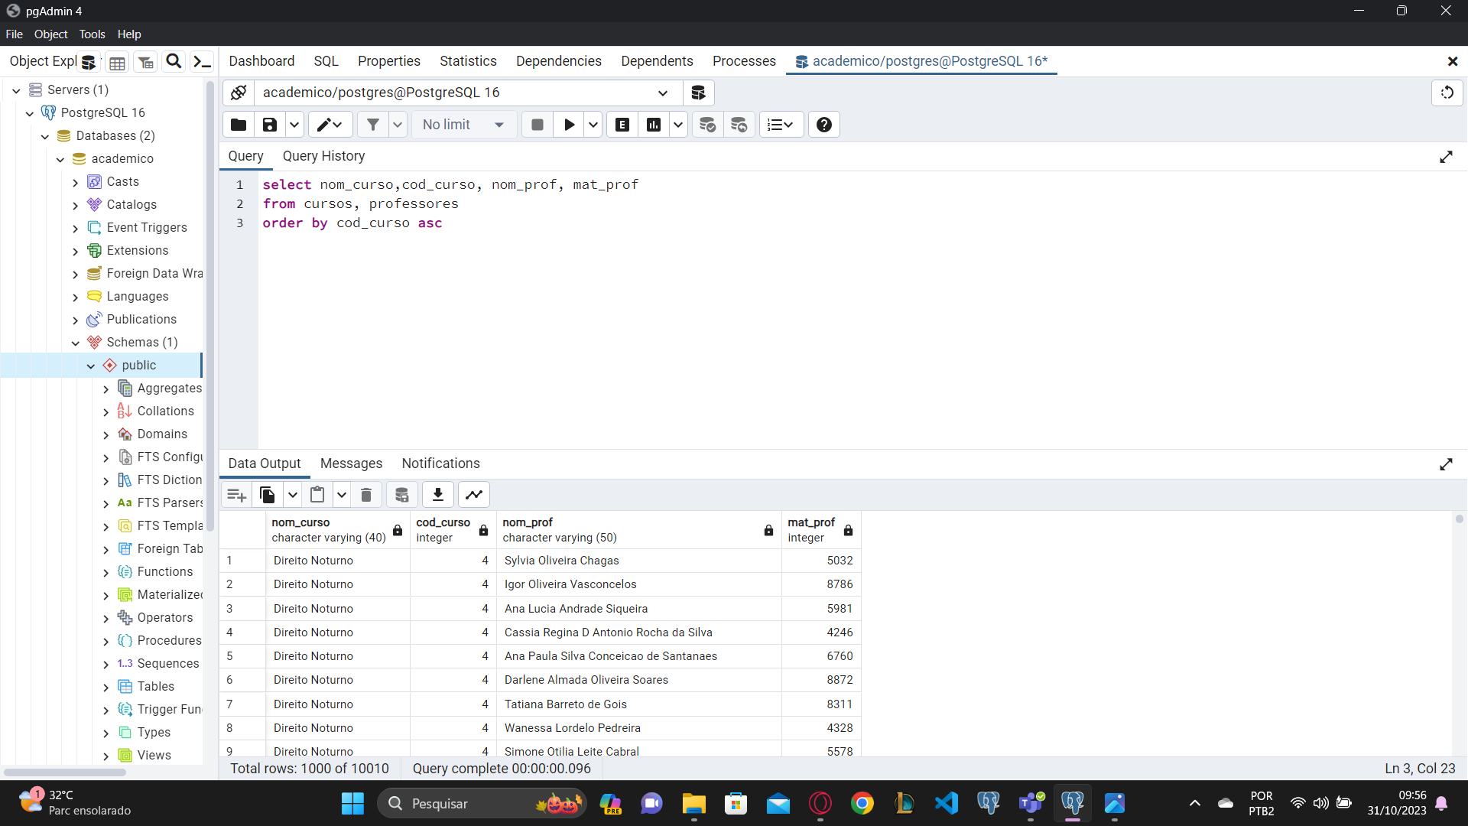

**3. Insira um registro na tabela de PROFESSORES. Após a inserção atualizar o coordenador do curso 52 com o registro de professor recém-criado;**

Inserir um registro: Inseri um professor com o meu nome (Paulo Cesar Barbosa de Souza)

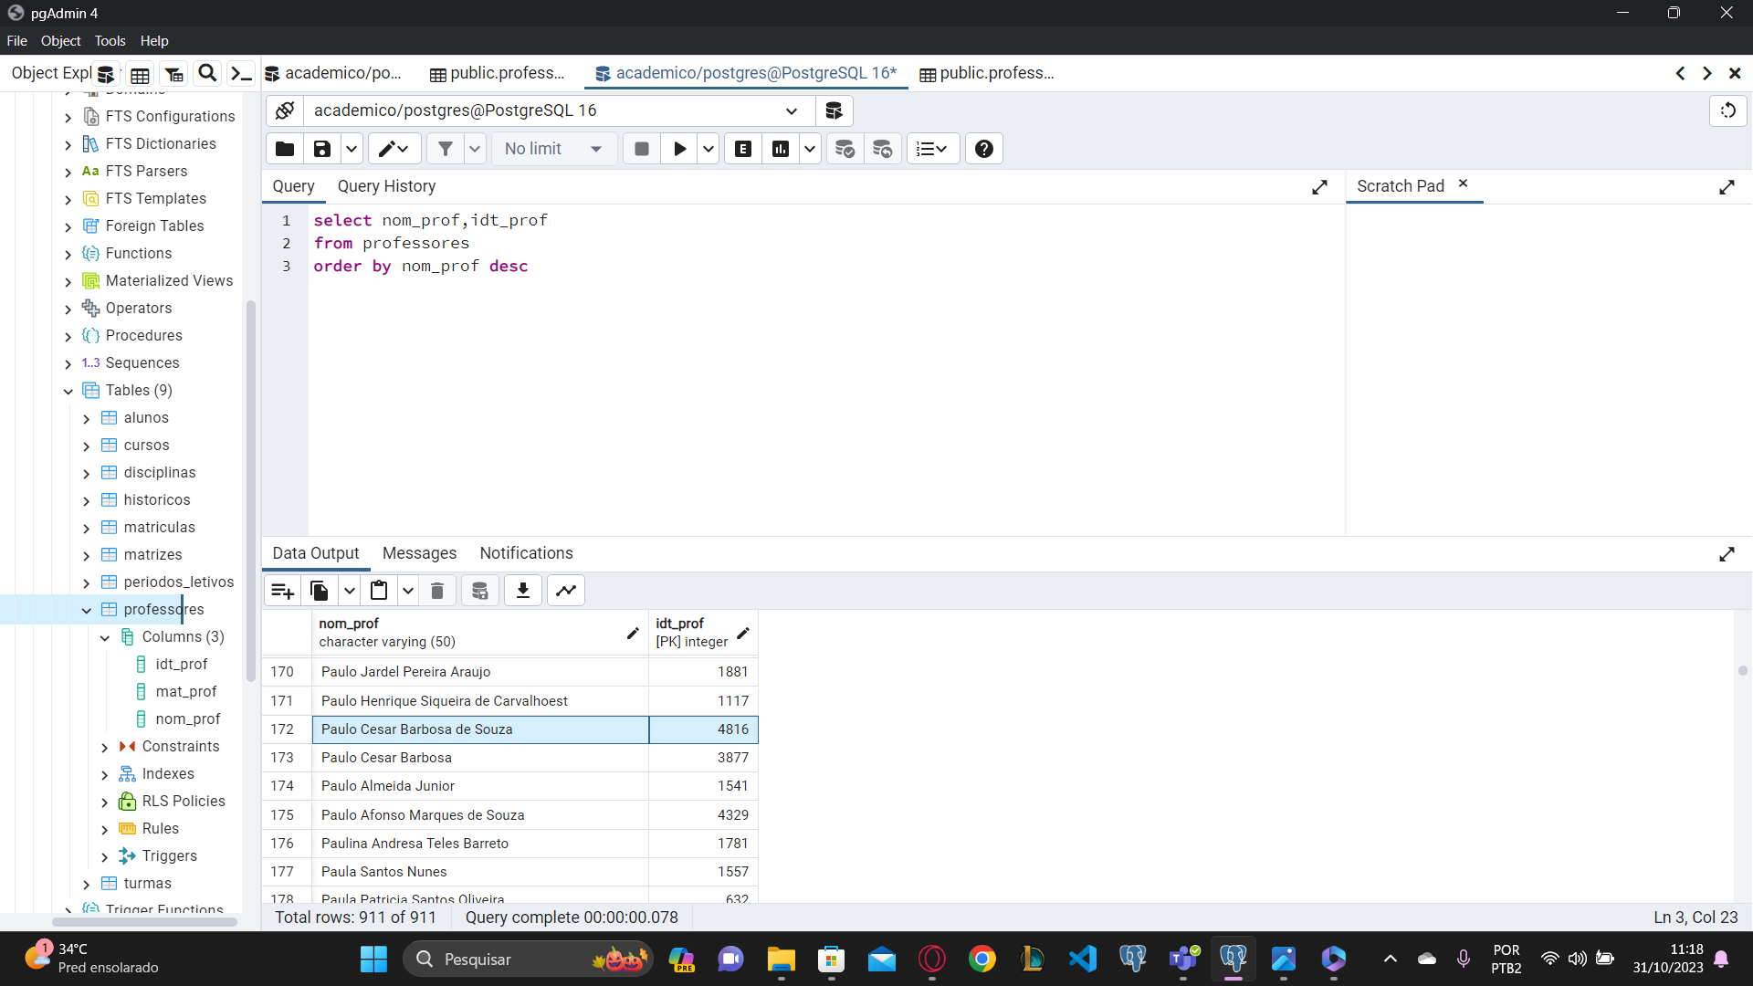

Atualizar o coordenador: Tentei terminar essa questão mas acho que me confundi no enunciado

**4. Elabore uma consulta SQL que liste todos os períodos letivos que não possuam históricos, matrículas e turmas vinculadas;**

**Código:** select l.ano, l.semestre, l.dat_ini , l.dat_fim

from periodos_letivos l left join historicos h on (l.ano =h.ano and l.semestre = h.semestre)left join matriculas m on (l.ano = m.ano and l.semestre =m.semestre)left join turmas t on (l.ano = t.ano and l.semestre =t.semestre)

where (h.ano is null and h.semestre is null) and (m.ano is null and m.semestre is null) and (t.ano is null and t.semestre is null)

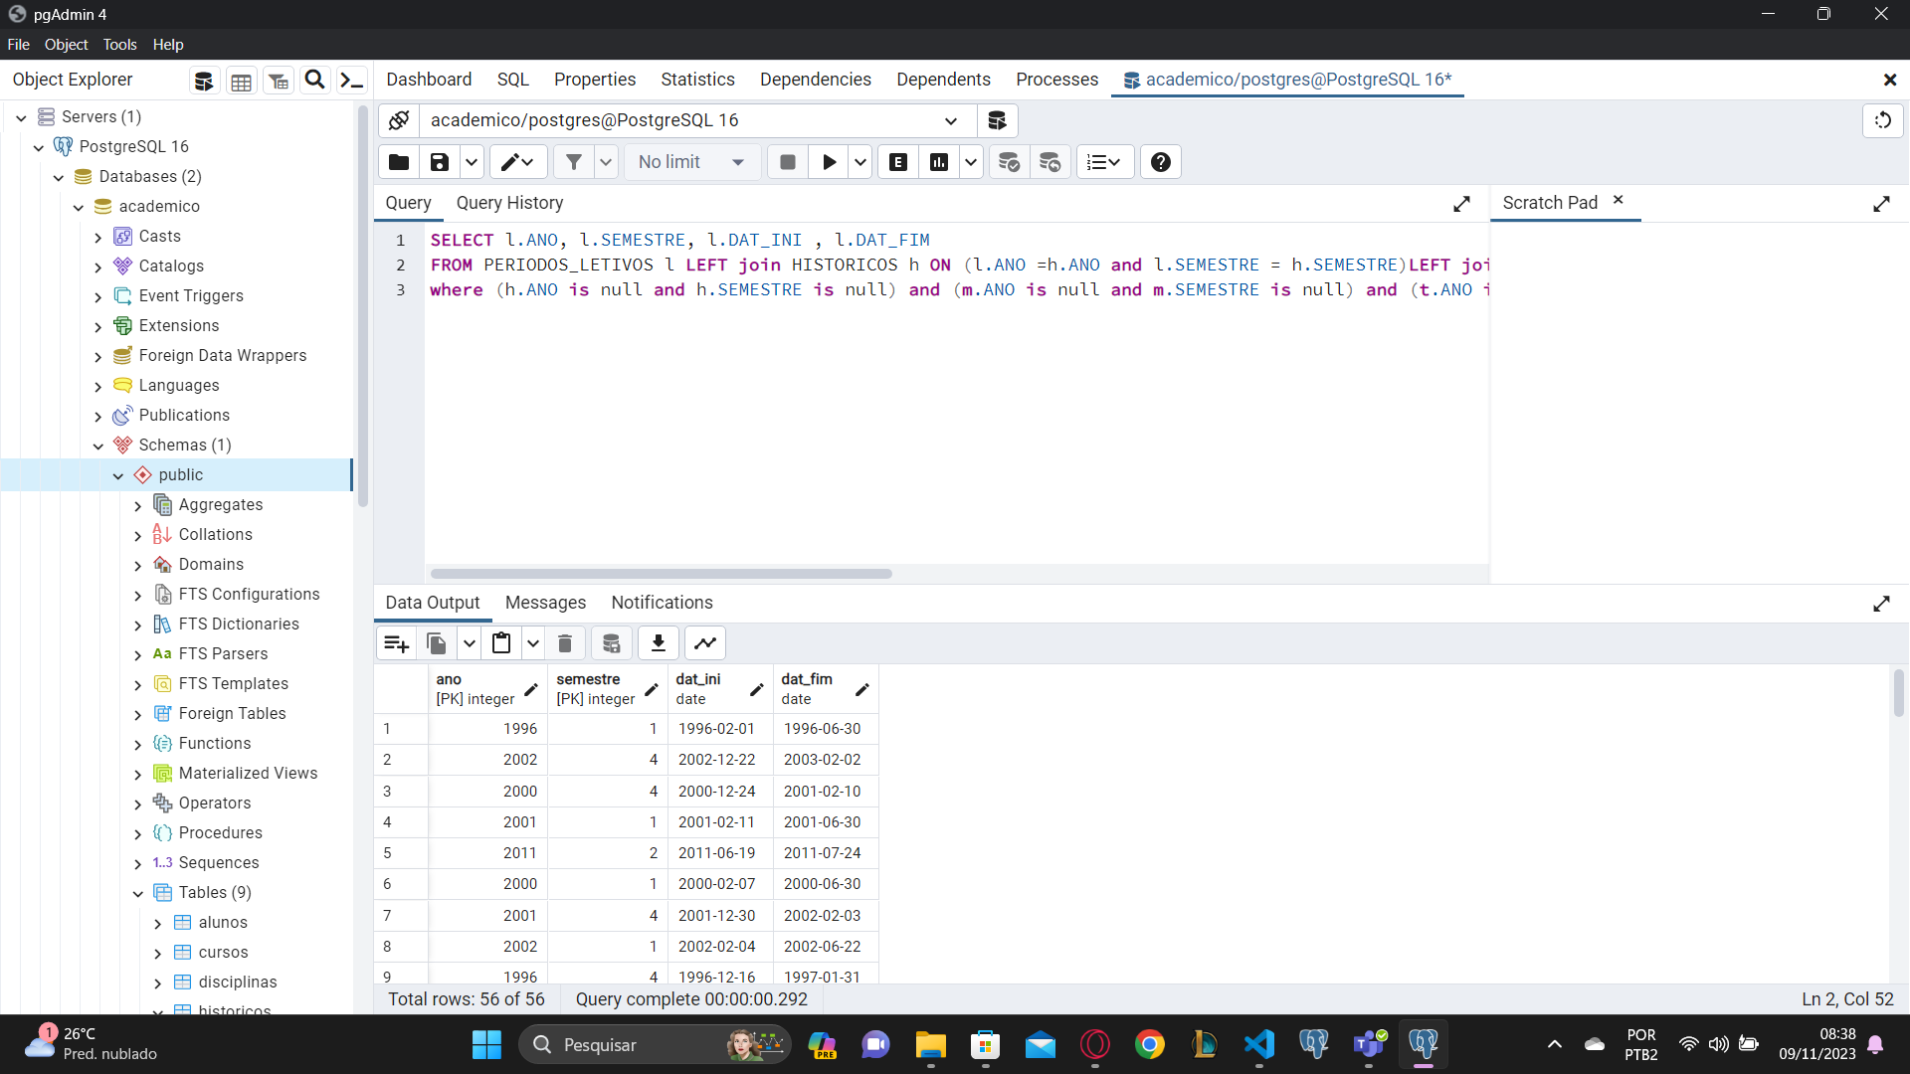

**5. Exclua todos os períodos letivos que não possuam históricos, matrículas e turmas vinculadas.**

Desculpa professor, esse fiquei tentando aprender como fazer, mas não consegui .

**6. Desenvolva uma consulta SQL que exiba uma listagem por curso das maiores MGPs. Deve exibir o código do curso, nome do curso, máxima MGP:**

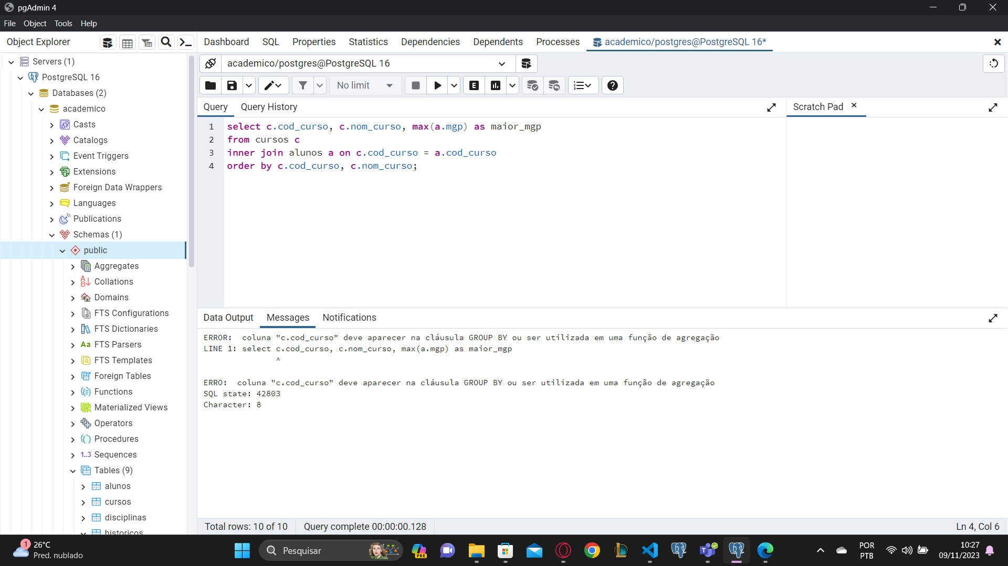

Na primeira tentativo acima coloquei o order by, mas o proprio postgre falou que tinha que ser o group by, consertei e deu certo.

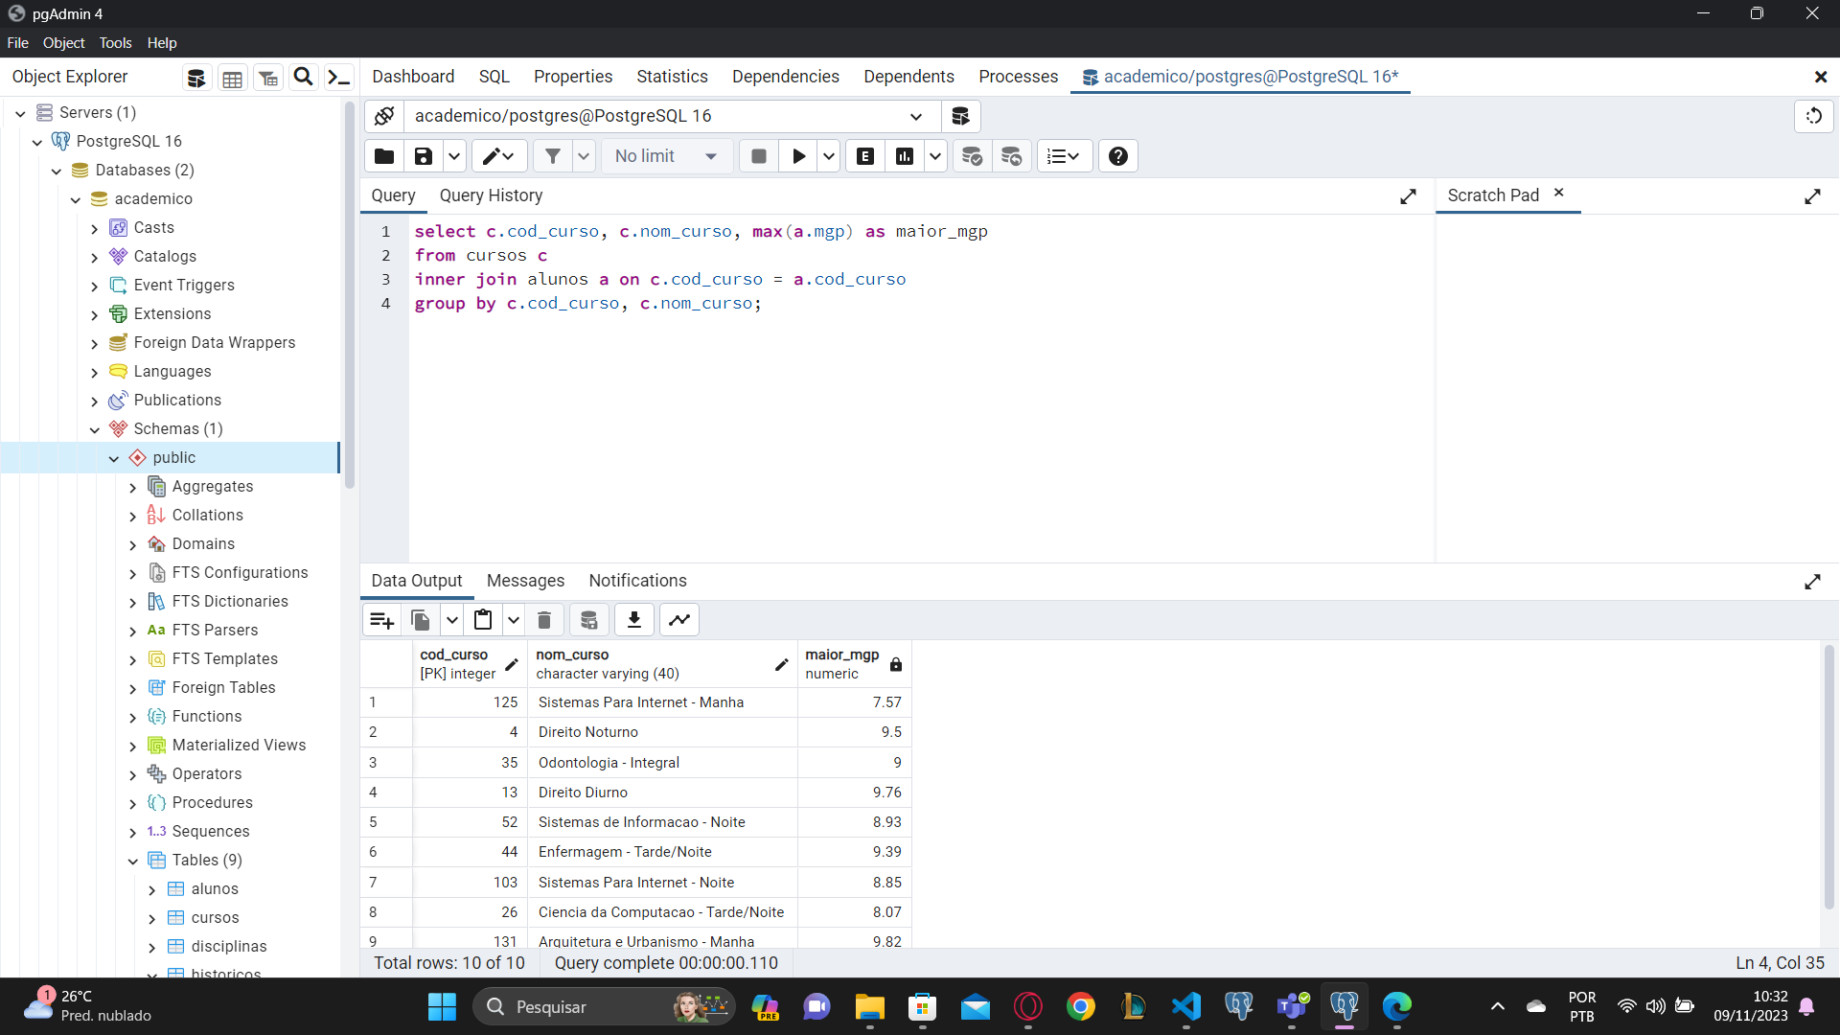

**Código:** select c.cod_curso, c.nom_curso, max(a.mgp) as maior_mgp

from cursos c

inner join alunos a on c.cod_curso = a.cod_curso

group by c.cod_curso, c.nom_curso;

**7. Exibir o quantitativo de alunos por curso;**

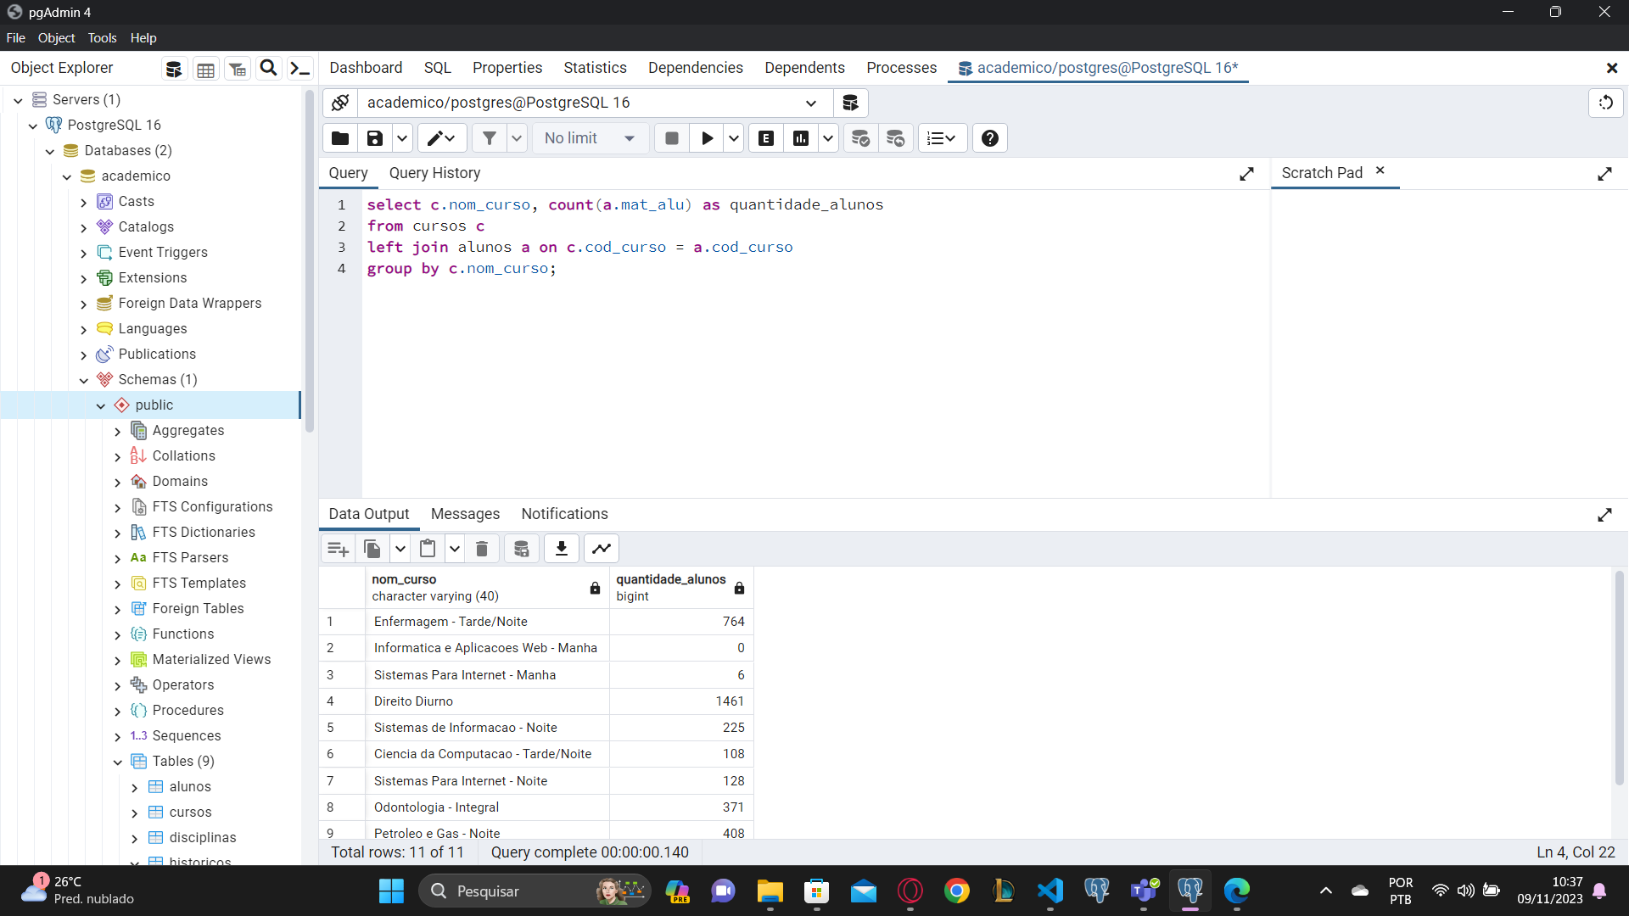

**Código**: select c.nom_curso, count(a.mat_alu) as quantidade_alunos

from cursos c

left join alunos a on c.cod_curso = a.cod_curso

group by c.nom_curso;

**8. Exibir uma relação das disciplinas que reprovaram mais de 50% da turma:**

**Não consegui fazer essa.**

**9. Elaborar uma consulta SQL que exiba a grade curricular do curso 4. Exibir Período Curricular, Código da disciplina, Nome da Disciplina. Ordenar por período e como segundo critério de ordenação o nome da disciplina.**

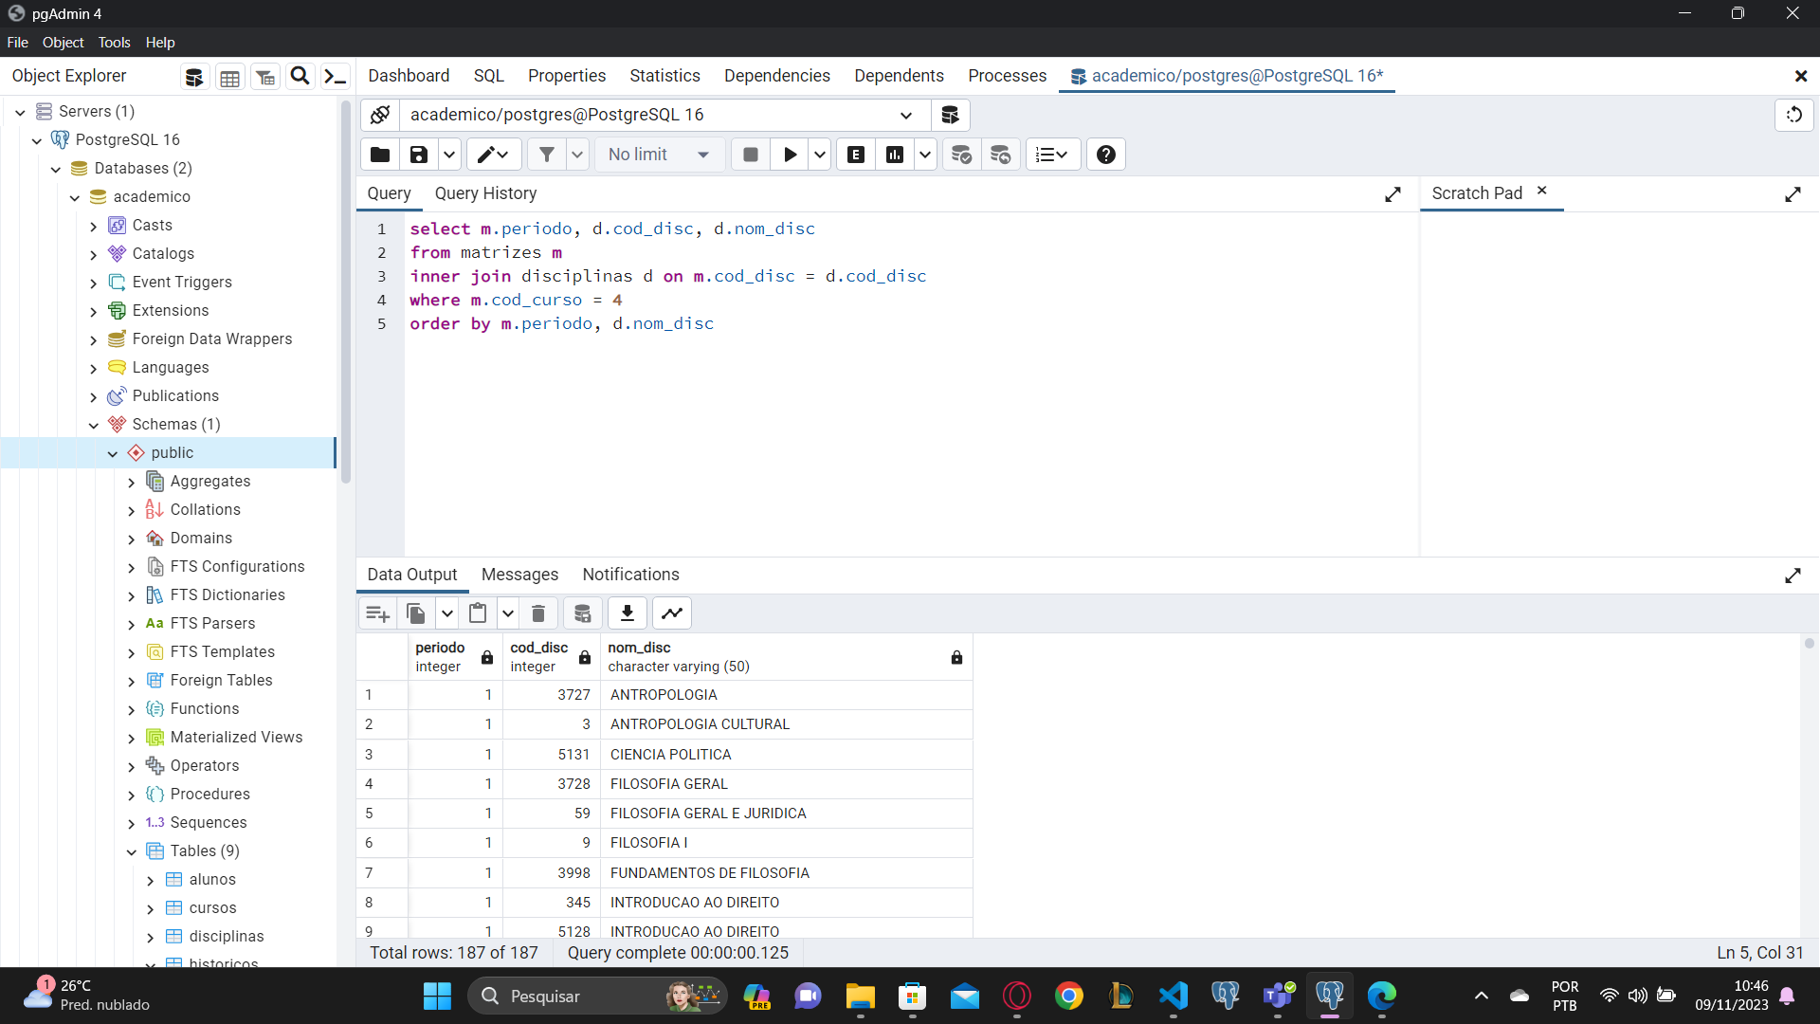

**Código:**select m.periodo, d.cod_disc, d.nom_disc

from matrizes m

inner join disciplinas d on m.cod_disc = d.cod_disc

where m.cod_curso = 4

order by m.periodo, d.nom_disc

**10. Listar o total de turmas que não possuem professores em 1999:**

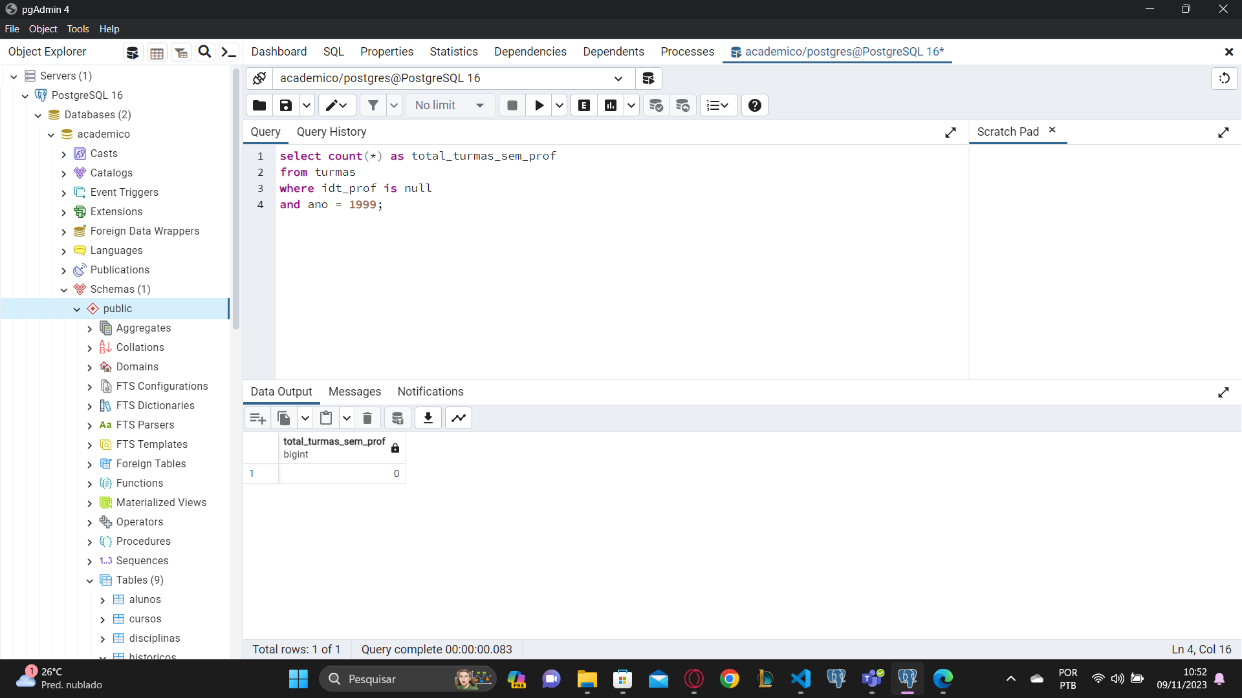

**Código**: select count(*) as total_turmas_sem_prof

from turmas

where idt_prof is null

and ano = 1999;

**11. Listar as disciplinas (código e nome) que estão contidas em mais de uma matriz curricular:**

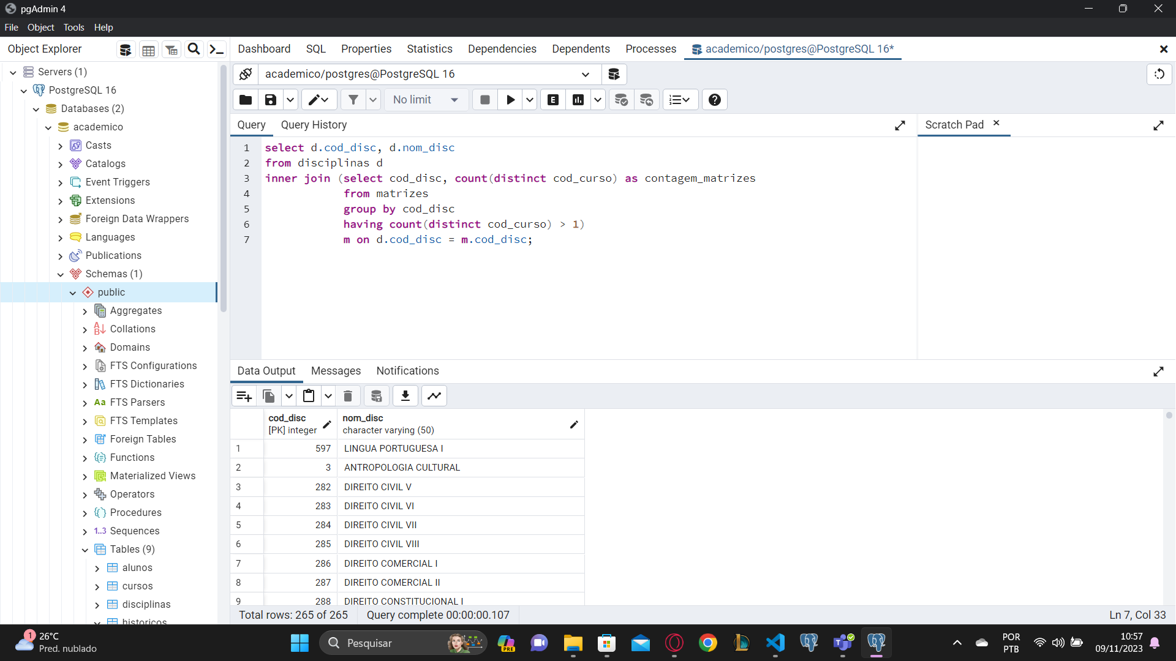

**Código:** select d.cod_disc, d.nom_disc

from disciplinas d

inner join (select cod_disc, count(distinct cod_curso) as contagem_matrizes

from matrizes

group by cod_disc

having count(distinct cod_curso) > 1)

m on d.cod_disc = m.cod_disc;

**12. Criar uma tabela de parâmetros com os atributos CHAVE VARCHAR2(30), DESCRICAO VARCHAR2(60) e VALOR VARCHAR2(200) – Define o atributo “CHAVE” como chave Primária da tabela. Após criação da tabela inserir os seguintes registros:**

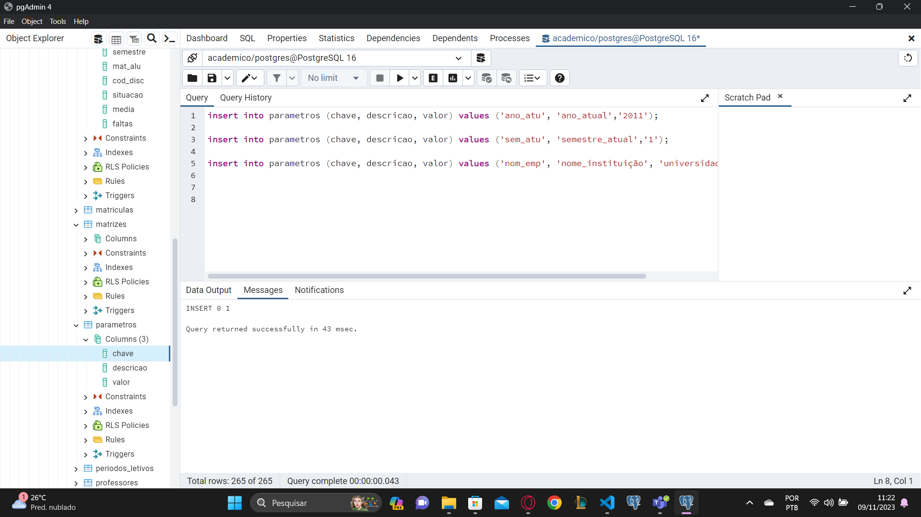

**Código:** insert into parametros (chave, descricao, valor) values ('ano_atu', 'ano_atual','2011');

insert into parametros (chave, descricao, valor) values ('sem_atu', 'semestre_atual','1');

insert into parametros (chave, descricao, valor) values ('nom_emp', 'nome_instituição', 'universidade_tiradentes');

Não consegui inserir a data, por algum motivo estava dando erro (provavelmente estou fazendo algo de errado)

**13. Exibir uma listagem nominal com matrícula, nome, nota da primeira unidade, nota da segunda unidade, nota da terceira unidade dos alunos matriculados em disciplinas cujo nome contenha “BANCO DE DADOS”** .

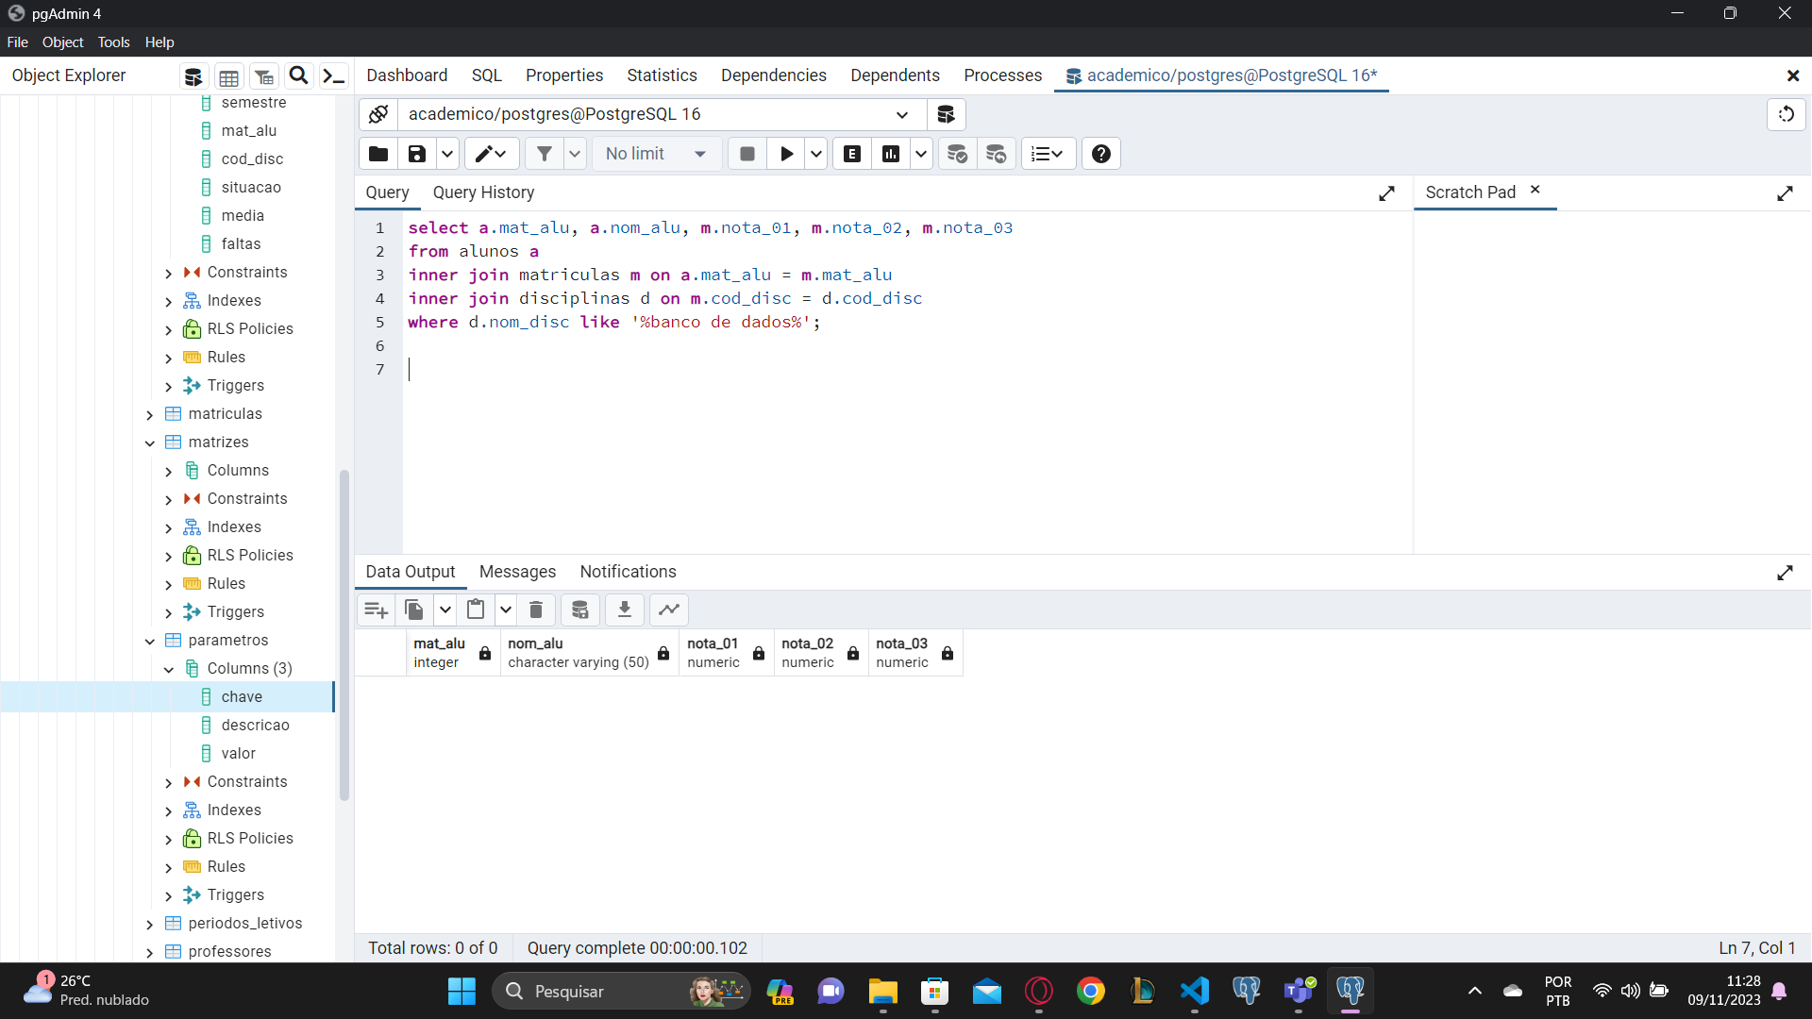

**Código**: select a.mat_alu, a.nom_alu, m.nota_01, m.nota_02, m.nota_03

from alunos a

inner join matriculas m on a.mat_alu = m.mat_alu

inner join disciplinas d on m.cod_disc = d.cod_disc

where d.nom_disc like '%banco de dados%';

**14. Exibir uma listagem das disciplinas de 6 créditos que nunca foram cursadas, ou seja não existem históricos**.

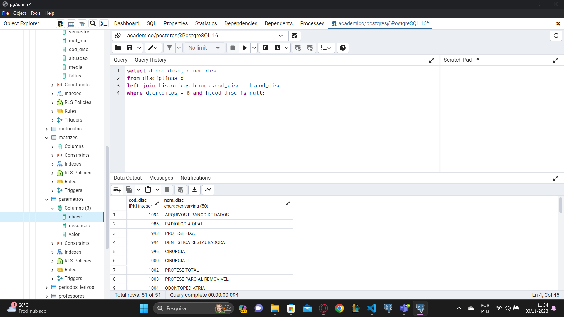

Código: select d.cod_disc, d.nom_disc

from disciplinas d

left join historicos h on d.cod_disc = h.cod_disc

where d.creditos = 6 and h.cod_disc is null;

**15. Exibir uma listagem das disciplinas de 6 créditos que não possuem alunos matriculados, ou seja não existem em matrículas.**

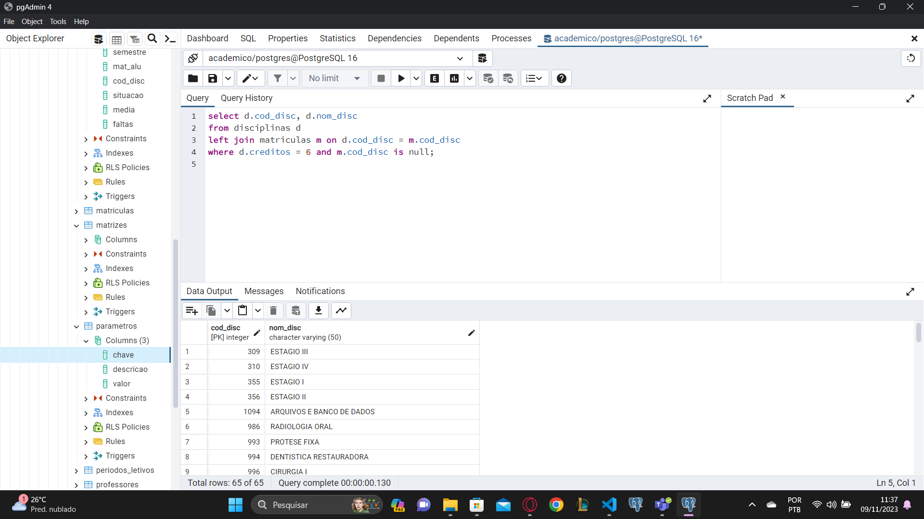

**Código:** select d.cod_disc, d.nom_disc

from disciplinas d

left join matriculas m on d.cod_disc = m.cod_disc

where d.creditos = 6 and m.cod_disc is null;

**16. Exibir uma listagem de disciplinas de acima de 6 créditos que não possuem alunos matriculados e nunca foram cursadas:**

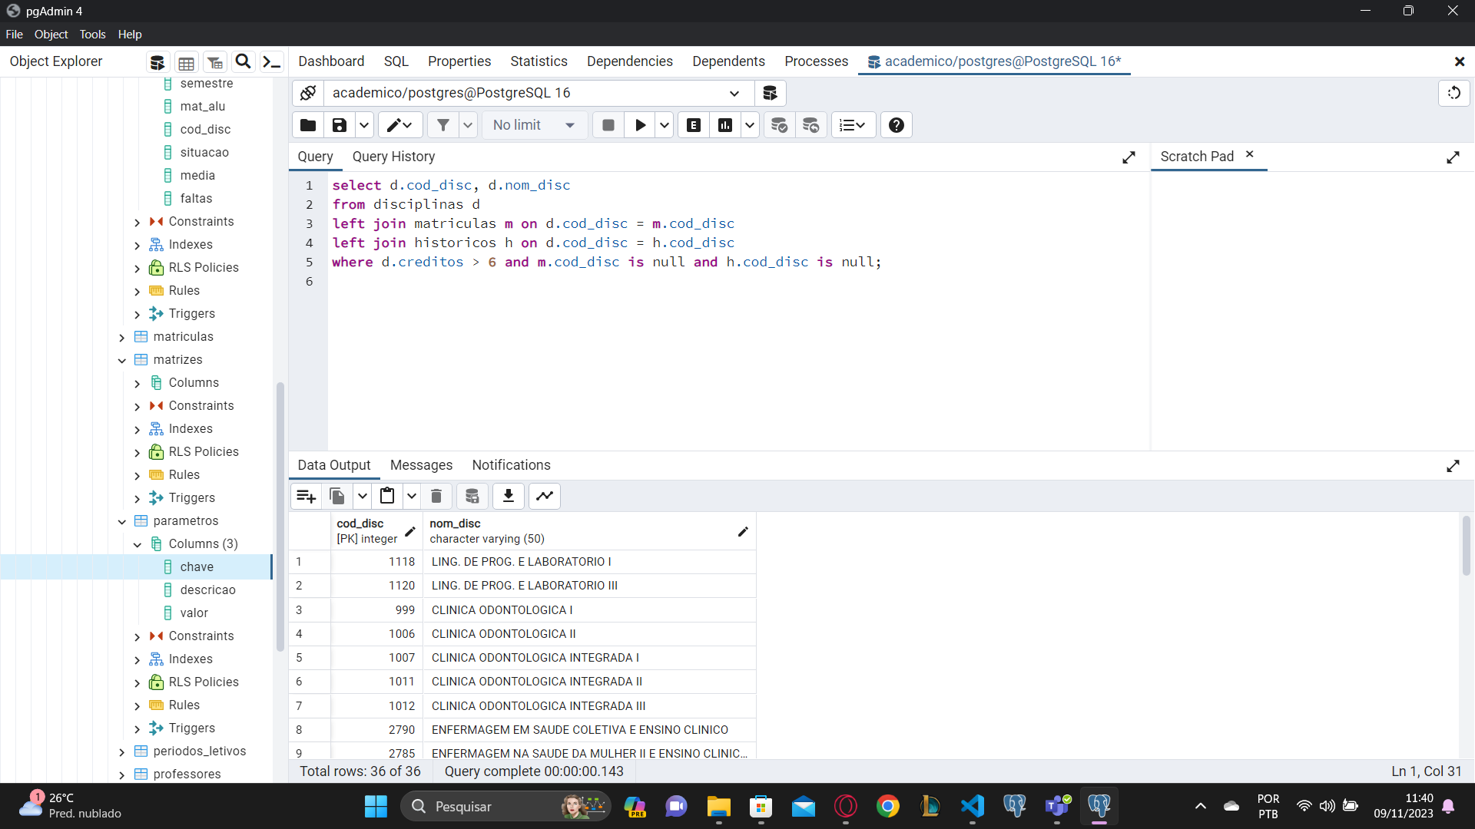

**Código:** select d.cod_disc, d.nom_disc

from disciplinas d

left join matriculas m on d.cod_disc = m.cod_disc

left join historicos h on d.cod_disc = h.cod_disc

where d.creditos > 6 and m.cod_disc is null and h.cod_disc is null;

**17. Exibir o quantitativo de turmas em 2011/3 que possuam alunos matriculados e que contenham todas as vagas ocupadas.**

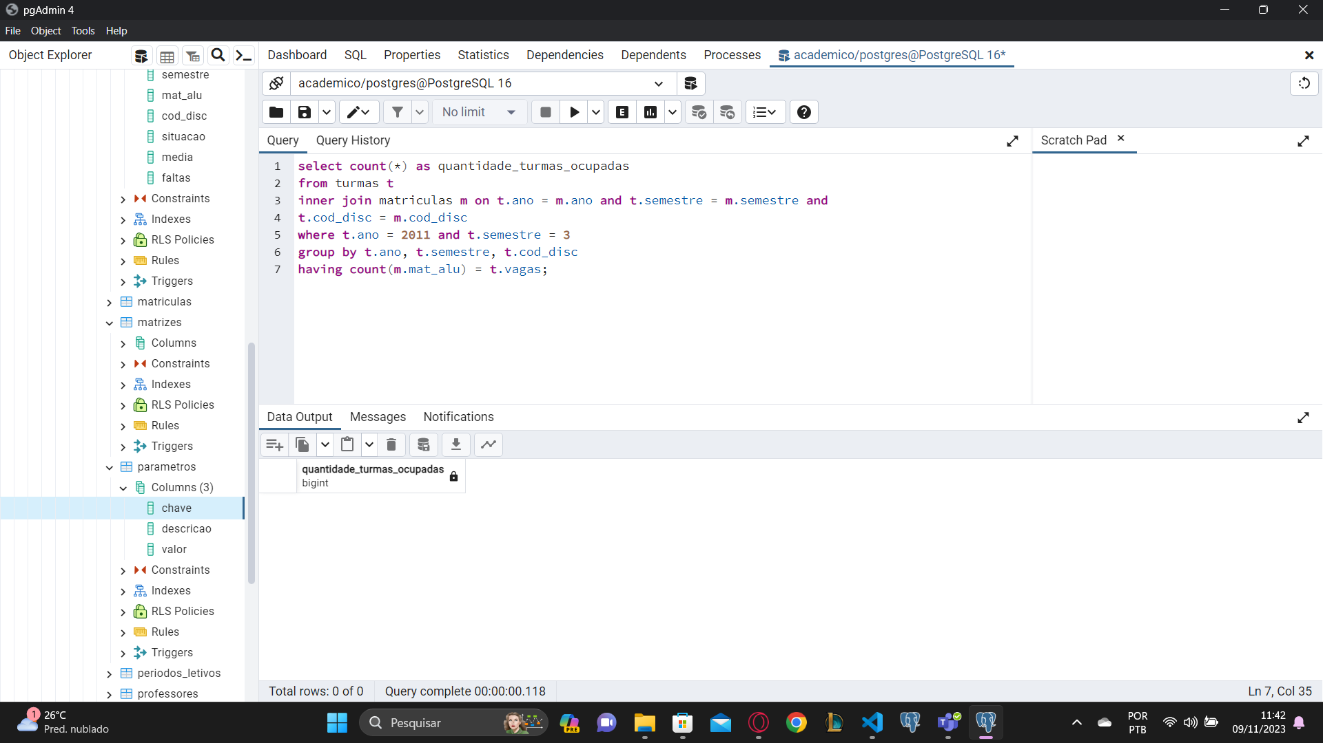

**Código:** select count(*) as quantidade_turmas_ocupadas

from turmas t

inner join matriculas m on t.ano = m.ano and t.semestre = m.semestre and

t.cod_disc = m.cod_disc

where t.ano = 2011 and t.semestre = 3

group by t.ano, t.semestre, t.cod_disc

having count(m.mat_alu) = t.vagas;

**18. Exibir os alunos detentores da maior MGP da instituição.**

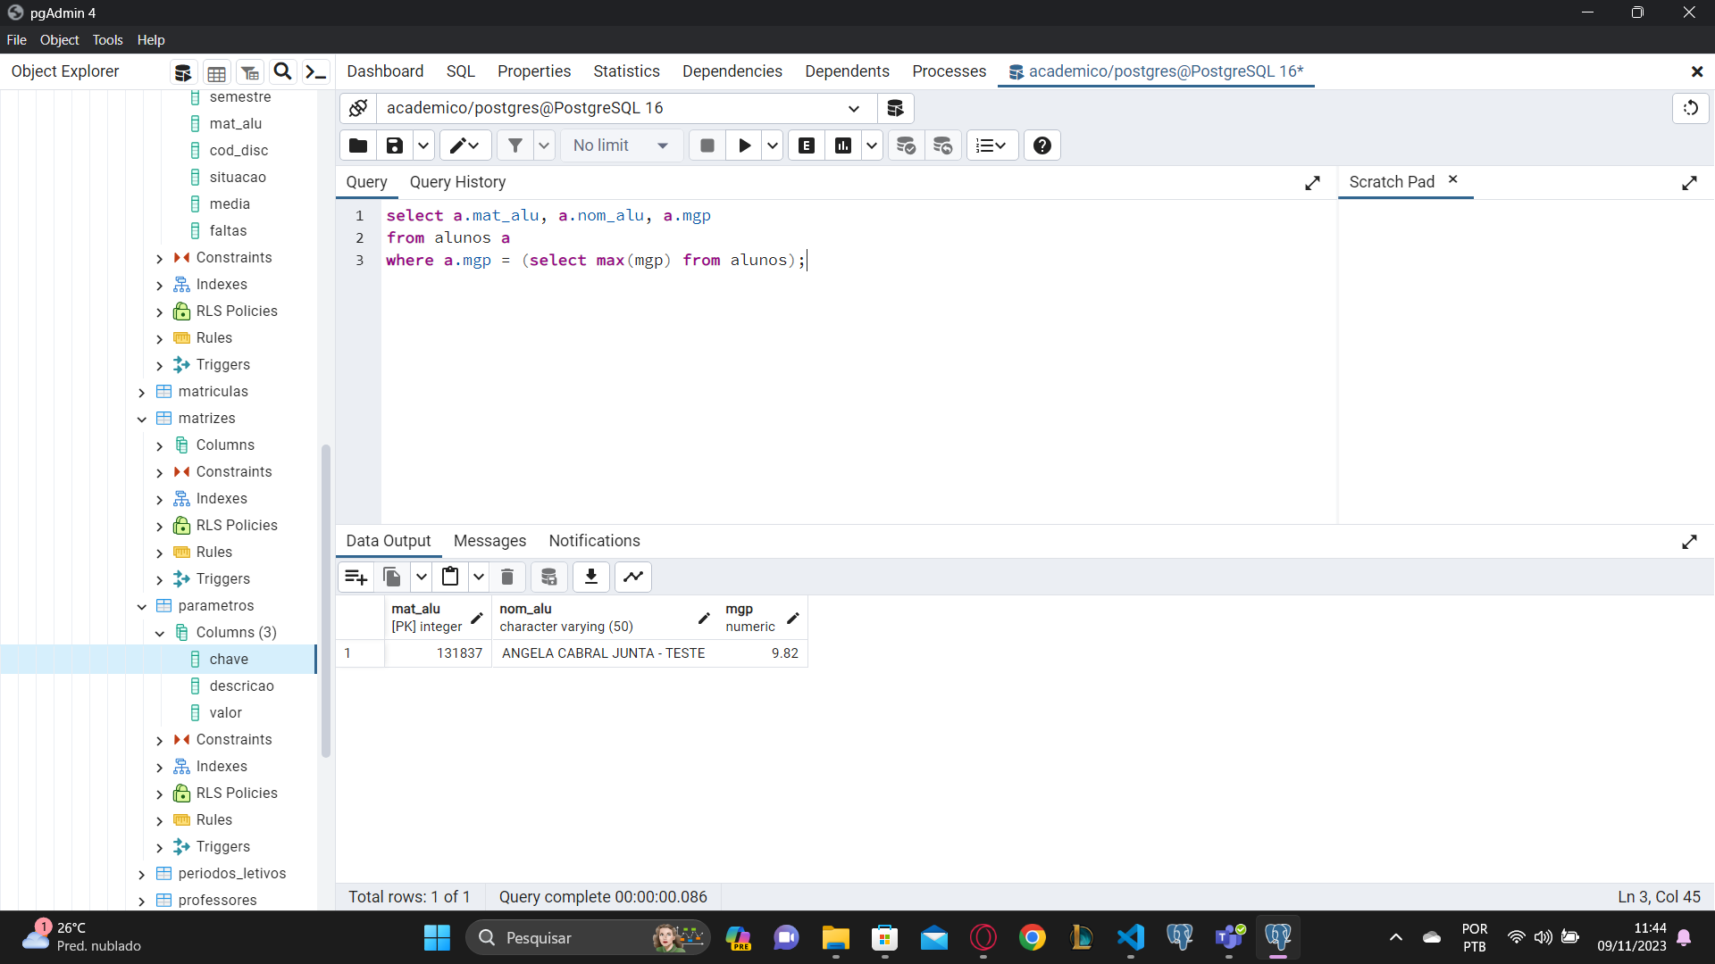

**Código: select a.mat_alu, a.nom_alu, a.mgp**

**from alunos a**

**where a.mgp = (select max(mgp) from alunos);**

**19. Atualize as notas do aluno matriculado na disciplina 3855 em 2011/3 cujo código do aluno é 3835. Lançar notas e faltas nas três unidades.**

Não estou sabendo atualizar.

**20. Exibir relação nominal de professores que reprovaram 60% de suas turmas..**

Também não estou conseguimdo fazer a consultaquando aparece %